文化与文化景观

[考纲要求]
（1）文化景观。文化景观的形成。文化景观与环境的关系。
（2）文化源地与文化传播：文化源地。文化传播、文化扩散的主要途径。
[知识精讲]
1．文化景观的构成
（1）文化的概念与分类
广义：人类在社会发展过程中创造出来的所有物质财富和精神财富的总和
概念
狭义：指社会意识形态（精神文化）
物质文化：具有与人类的生活和生产活动相关的文化内容和物质形式
分类
精神文化：具有帮助人们认识世界，规范人们社会行为、体现人们情感的文化内容，许多精神文化也具有物质形式
（2）文化景观的构成
概念：是为了满足某种需要，利用自然物质加以创造的。
人类生活和生产活动景观：农田、矿山、道路、城市、村落
构成
人类精神活动景观：学校、法院、纪念碑、古岩画
2．文化景观的主要特性
（1）文化景观的空间性
任何文化景观都占有一定的空间。不同文化景观占据的空间大小不一，同类文化景观彼此之间也可能相差很大，文化景观的功能意义并不取决于其占据的空间大小
每个文化景观的空间位置是相对固定的，因此人们可以明显地看出不同地区相对稳定的文化差异
（2）文化景观的时代性必然带有创造和生产它的那个时代的特点，随时代变迁其功能可能消失或转化
3．文化景观与环境
（1）文化景观与自然环境：物质文化景观受自然环境的影响更为明显，文化景观是自然环境的一面镜子，文化对自然环境的影响并不是绝对的，文化景观指示自然环境时有一定的局限性，文化景观的建设顺应了自然发展的规律，将对自然环境产生有利无害的影响
（2）文化景观与人文社会环境：文化景观也是人文社会环境的一面镜子。公交汽车站牌分布的疏密，在一定程度上反映城市不同地区城市化水平的差异。一些文化景观成为地方象征或标志性景观
4．文化源地与文化区
（1）文化源地
概念：某一文化事物（或现象）或文化系统最初产生的地方
文化事物或者现象的源地：某种文化事物或现象的产生地，产生之初分布范围是有限的，表现在小比例尺地图上常常是一个点或者几个点，如造纸术、1848年欧洲革命等
类型
文化系统源地：一个结构较为完整、特征较为明显的文化系统的产生地，由许多简单的文化事物（或现象）构成，表现在小比例尺地图上往往成面状分布如世界古文明发源地等
（2）文化区
广义文化区的概念：文化事物（或现象）和文化体系覆盖的地区
范围有大有小，大小与重要性没有必然联系
文化区的空间特点 边界有实有虚，虚界可能发生重叠，政治文化区有明确的边界
文化区不一定与自然区重合
狭义文化区的概念：仅指某种文化系统覆盖的范围。某些特定的文化事物的组合，就构成了文化综合体，若干个具有一定联系的文化综合体就组成了文化系统。例如中国的汉文化综合体与其他少数民族文化的综合体构成的中华文化体系，它所分布的地区就是中华文化区。这种文化区是历史范畴，即在不同时代，中华文化区的分布范围是不同的
5．文化的空间扩散
（1）文化扩散类型
概念：某种文化事物（或现象）通过各种形式从一地传往另一地的过程它与文化传承一
起构成文化传播
传染扩散：某种文化扩散现象通过已接受的人，传给正在考虑接受它的人
扩展扩散 等级扩散：一种文化现象在不同划分标准的空间等级中，由高至低或由低至高扩散
类型
刺激扩散：一种文化现象由一地传到他地后，保留了思想实质而摒弃了具体形式
迁移扩散：在扩散过程中人的空间移动距离长
意义：有利于文化扩散的发展和繁荣。世界文化就是在不断的趋同和趋异中发展的
（2）身边的文化扩散
企业扩大产品销售范围，选择更大地区做广告，属于等级扩散；仪表企业针对那些需要使用其产品的用户发放广告，属于传染扩散；为了使新的分支机构的企业文化与母企业一致，通常派母企业的骨干到新的分支机构中，将母企业的管理制度、经营理念带到那里，属于迁移扩散。
[能力训练]
一、选择题
1．文化扩散的主体是 （ ）
A．人 B．语言 C．文字 D．宗教
2．冰鞋由冰刀改为滚轴，形成新的“旱冰鞋”，这属于文化扩散中的： （ ）
A．传染扩散 B．等级扩散 C．刺激扩散 D．迁移扩散
3．关于下面两幅农业景观图反映内容的错误叙述是： （ ）
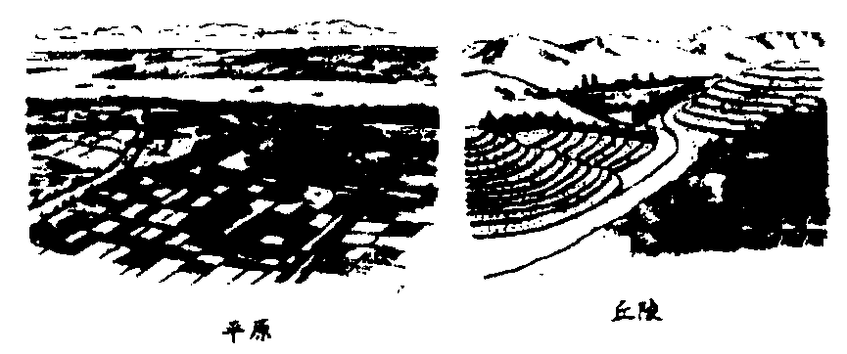
A．自然条件的差异导致不同的土地利用功能
B．不同自然条件下，耕作方式不同
C．精神文化景观受自然的影响相对较少
D．自然条件主要影响文化景观的功能和形态
4．走在某城市街头，可以看到贝多芬、莫扎特、施特劳斯等人的雕像，判断该市可能为（ ）
A．巴黎 B．布达佩斯 C．华沙 D．维也纳
5．下列属于物质文化现象的是 （ ）
A．农业实施滴灌技术 B．全国人大颁布的《森林法》
C．海南岛的天涯海角 D．米开朗琪罗创作的大卫雕像
6．下列文化景观违背了自然发展规律的是 （ ）
A．荷兰风车 B．洞庭湖边的民垸 C．江南丘陵的茶园 D．新疆的坎儿井
7．下列有关文化区的叙述，正确的是 （ ）
A．汉文化区的边界与中国行政区边界一致
B．文化区与自然区不重合
C．宗教的分布范围的大小与其重要性密切相关
D．文化区内某些特定的文化事物的组合形成文化综合体
8．有些中学从英国聘请了教师来校教授英语，这种语言传播过程属于 （ ）
A．传染扩散 B．迁移扩散 C．刺激扩散 D．等级扩散
9．城市中最广泛的土地利用方式是 （ ）
A．商业区 B．工业区 C．住宅区 D．文教区
10．下列事物不属于文化景观的是 （ ）
A．北京大学 B．梯田 C．极光 D．地名牌
11．自然对文化景观的影响主要反映在文化景观的 （ ）
A．空间和功能上 B．功能和形态上 C．功能和时代上 D．空间和时代上
12．下列关于文化景观的叙述正确的是 （ ）
A．海南岛是文化景观
B．京九线上奔驰的火车是文化景观
C．峨嵋山上宗教建筑和旅游设施是文化景观
D．退化的草地是人文景观
13．都江堰工程防洪、灌溉的效益说明 （ ）
A．自然对文化景观的影响绝对的
B．文化景观影响自然景观
C．随着生产力水平提高，自然对文化景观影响程度必然减少
D．文化景观对自然环境指示存在一定的局限性
14．下列有关世界文化的叙述，不正确的是 （ ）
A．具有很强的地域性和民族性
B．在趋同和趋异中发展
C．在扩散中不断繁荣发展
D．在世界的一体化趋势中不断趋同，种类减少，最终一致
二、综合题
15．读“佛教扩散示意图”，回答下列问题：
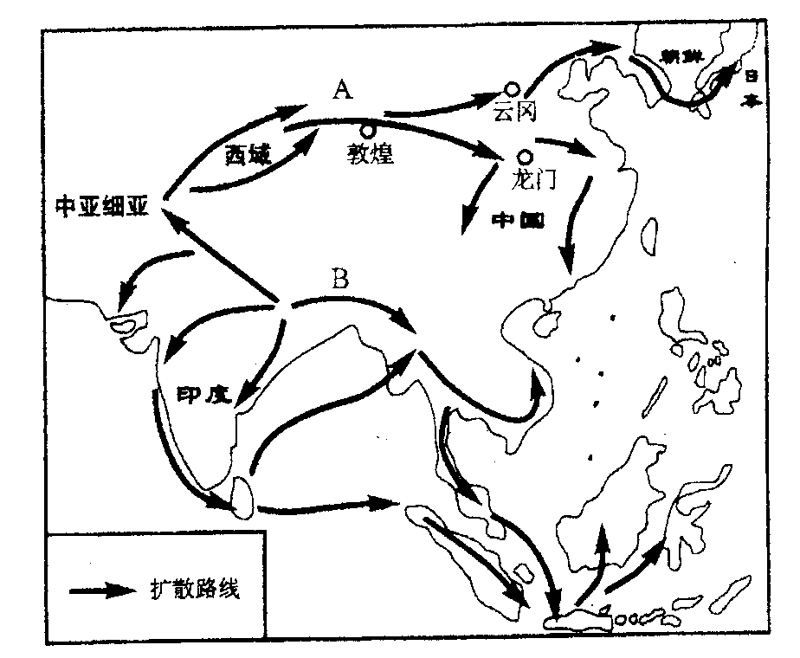
（1）佛教发源于现在的 (国)境内，创始人是 。
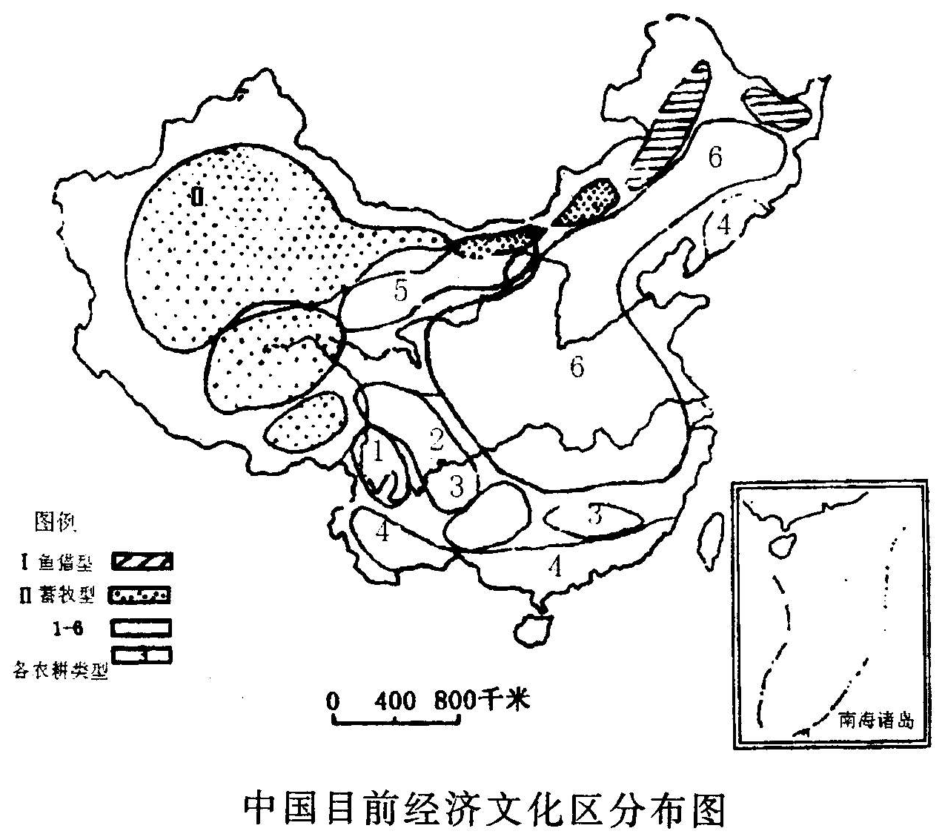
（2）佛教的扩散有两条路线，图中A是 路线，向北扩散到中亚、 、 、 和日本等国，在这条路线上，有中国的三大著名佛教石窟，它们是 、 、 。
（3）进入西藏的佛教，演变成藏传佛教，俗称 教，这种文化扩散的方式属于
扩散。
16．读"中国目前经济文化区分布图"(如上图)，并回答下列问题:
(1)由于各地自然条不不同，因此各地农耕景观有明显差异。请将图中1~6经济文化区分别所属的农耕类型用线连起来。

经济文化区1 山林耕牧区
经济文化区2 山地耕猎区
经济文化区3 水田稻作区
经济文化区4 山林刀耕火种区
经济文化区5 绿洲耕牧区
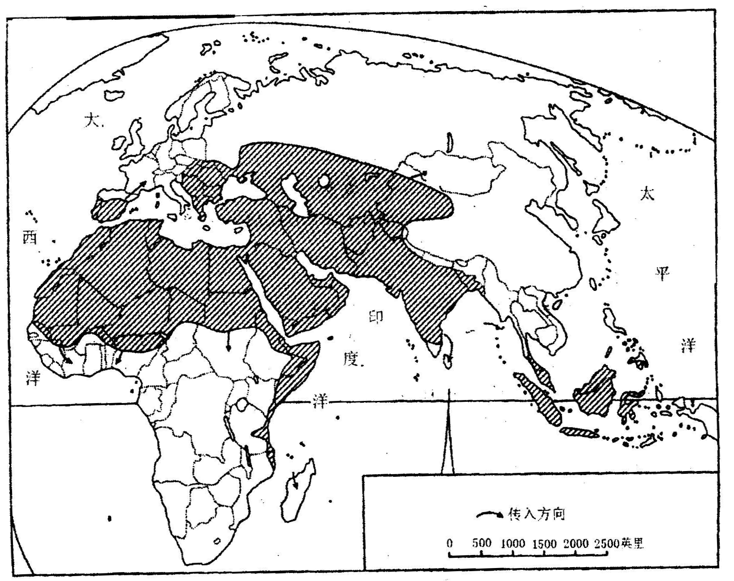
经济文化区6 平原集约农耕区
（2）几千年来，我国经济文化区的范围变化很大，主要体现在农耕经济文化区的扩展以及渔猎采集区和畜牧区的退缩上，试分析其原因：
________________________________________________________________________
17．读中世纪穆斯林统治的地区图，回答问题。
（1）图中是___________宗教的分布区，它的发源地在______________。
（2）7世纪到13世纪是此宗教发展的辉煌时期，那时它扩散到___________洲、___________洲和___________洲。它的扩散形式以___________扩散和___________扩散为主。此宗教的扩张是与________________的扩张相一致的。
（3）图中阴影区域内___________ (矿产)十分丰富。其储量和产量均占世界首位，主要输往___________、___________和___________等地。这体现了自然资源的分布具有___________的特点。(4)此宗教三大圣地之一的___________，也是___________教和基督教的圣地，20世纪40年代以来，这一地区不断发生流血冲突事件的原因有___________________________________。
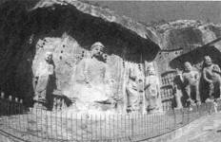
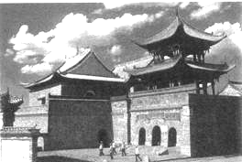
18．读下列景观图回答

（图1） （图2）
（1）（图1）文化景观的名称是 ，例举两例我国与其齐名的文化景观 、 。该类文化景观与自然环境的关系相对 。
（2）（图2）文化景观的名称是 。简析该文化景观的三个基本特性
[能力训练答案]
1-5 ACCDA 6-10 BDBCC 11-14 BCCD
15、(1)尼泊尔；释迦牟尼 (2)北传佛教；中国、蒙古、朝鲜；
敦煌石窟、云冈石窟、龙门石窟 (3)喇嘛教；刺激
16、（1）1-2 2-3 3-1 4-4 5-5 6-6 (2)社会发展的原因，文化区中先进文化的扩散
17、（1）伊斯兰教 阿拉伯半岛 （2）欧、非、亚 迁移、传染 阿拉伯帝国 （3）石油 日本、美国、西欧 地域性 （4）耶路撒冷 犹太教 民族冲突
18、（1）河南洛阳龙门石窟 甘肃敦煌莫高窟 山西大同云冈石窟 该类景观属于精神文化，精神文化与自然环境关系相对疏远。
（2）位于宁夏的融入汉文化建筑特点的清真寺。 具有空间性，空间位置具有稳定性或固定性；该文化景观宗教信仰功能，如今它的主要功能是旅游观赏对象，说明文化景观具有功能性；该文化景观反映了汉文化建筑风格特点，说明文化景观的时代性。

